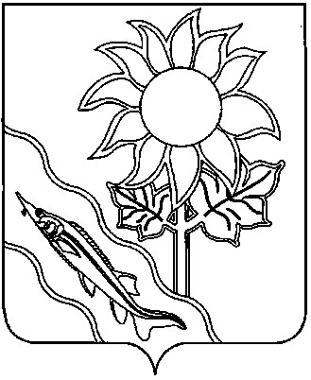
СОВЕТ МУНИЦИПАЛЬНОГО ОБРАЗОВАНИЯ ЕЙСКИЙ РАЙОН

РЕШЕНИЕ

от 26.09.2025 № 226

г. Ейск

О согласовании передачи недвижимого имущества
из муниципальной собственности муниципального
образования Ейский район в муниципальную собственность
Ейского городского поселения Ейского района
на безвозмездной основе

В соответствии со статьей 65 Устава муниципального образования Ейский муниципальный район Краснодарского края, руководствуясь решением Совета муниципального образования Ейский район от 22 декабря 2022 г. № 29 «Об утверждении положения о порядке управления и распоряжения имуществом, находящимся в муниципальной собственности муниципального образования Ейский район», письмом главы Ейского городского поселения Ейского района от 11 августа 2025 г. № 01-23-6618/25 «О безвозмездной передаче 2/5 доли жилого дома» Совет муниципального образования Ейский район р е ш и л:
1. Согласовать передачу из муниципальной собственности муниципального образования Ейский район в муниципальную собственность Ейского городского поселения Ейского района на безвозмездной основе следующее недвижимое имущество:
2/5 доли жилого дома по адресу: Краснодарский край, город Ейск, улица Одесская, дом № 229, общей площадью 99,5 кв.м, с кадастровым номером 23:42:0202193:56.
2. Управлению жилищно-коммунального хозяйства и капитального строительства администрации муниципального образования Ейский район (Агеенко Н.Н.) осуществить мероприятия по передаче недвижимого имущества, указанного в пункте 1 настоящего решения в соответствии с действующим законодательством.
3. Решение вступает в силу со дня его подписания.

Исполняющий обязанности председателя
Совета муниципального образования
Ейский район Т.Л. Москалева

